10.03.2018 г Фестиваль «ГТО всей семьёй»
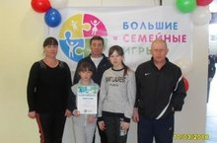
Семья Ермолаевых из д. Татарское Шапкино заняла первое место

